Årsrapport for lokallag 2024 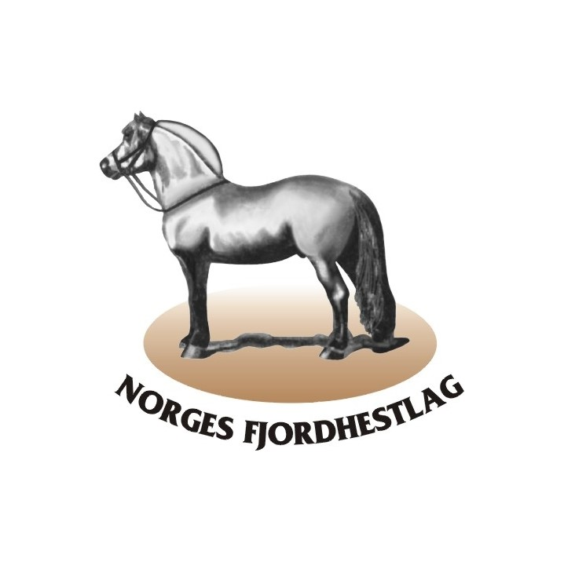

Informasjon om lokallaget:
Navn på lokallaget
Kommune – og fylkestilhørighet
Dato for valg av styre
Styrets funksjonsperiode
Navn og adresse på styremedlemmer pr 31.12 i grunnlagsåret

Årsrapport
Må inneholde beskrivelse av minst en medlemsrettet aktivitet gjennomført i grunnlagsåret.

Dato:

Signatur fra leder for lokallaget, eller to av styrets medlemmer

